ŠOLA : |  | UČITELJ:
PREDMET | RAZRED | ZAP.ŠT. URE | DATUM
matematika | 8. razred NIS |  | 15. 4. 2016
VSEBINA | Celota in deli celote
CILJI | - razlikuje med celoto in delom celote,  - grafično prikaže določen del celote  - razdeli celoto na enake dele,  - določi, kolikšen del celote prikazuje slika
Did. sistemi, oblike in metode dela | Opazovanje, razlaga, razgovor; frontalna oblika, individualno delo.
Učna sredstva, viri in pripomočki | Papirni kvadrat, delovni list.  Gavrilovska, M. (2007). MATEMATIKA 8. Delovni zvezek za 8. Razredn osnovne šole. Prilagojeni izobraževalni program z nižjim izobrazbenim standardom. Zavod Republike Slovenije za šolstvo, Ljubljana.
Medpredmetne povezave | /
VSEBINA IN POTEK UČNE URE
Na začetku ure vsak učenec dobi kvadrat iz lista papirja. Na tablo narišemo velik kvadrat in sledimo korakom, ki so našteti spodaj.

- Kvadrat razdeli na dva enaka dela. Ko ju razdeliš na dva enaka, ju razreži. En del nežno pobarvaj.
Kaj smo dobili? Na koliko delov smo kvadrat razdelili? Kolikšni del kvadrata je pobarvan? - POLOVICA

- Vzemi pobarvano polovico kvadrata in jo razdeli na dva enaka dela. En del pobarvaj z drugo barvo.
Kako smo razdelili pobarvano polovico kvadrata? Na še eno polovico.

- Združi vse dele kvadrata skupaj, da dobimo kvadrat, s katerim smo začeli.
CELOTA – naš kvadrat je celota – je celoten kvadrat.
DELI CELOTE – ko smo kvadrat rezali, smo dobili dele te celote. Dobili smo dele našega kvadrata.
POLOVICA – prvo smo kvadrat razdelili na dva enaka dela – dali smo ga na pol. Obarvan del kvadrata je torej ena polovica celote, celega kvadrata.
ČETRTINA – potem smo pa našo obarvano polovico dali na pol in dobili naš majhen pobarvan kvadratek. Če odmislimo velik kvadrat in pogledamo samo pobarvan del, lahko rečemo, da smo ga razdelili na polovico in da je obarvan kvadratek ena polovica. Če pa gledamo ta obarvan kvadratek kot del celote (kvadrata), pa ugotovimo kaj? Če razrežemo še belo polovico na pol – tako, kot smo pobarvano, dobilo koliko majhnih kvadratkov? Torej smo veliki kvadrat razdelili na 4 enake dele – temu rečemo četrtine.

ZAPIS
1- Na novo narišem kvadrat - to je naša celota. Označim ga z 1.

½ - Nato kvadrat razpolovim in en del polovice pobarvam. Kako bi z številko to zapisali?
To lahko zapišemo z ulomkom. Na drugi del tabel zapišem ULOMEK in spodaj napišem ½. 1 označim kot števec - to je število, ki pove, koliko enakih delov je pobarvanih. Črta vmes je ulomkova črta. 2 je imenovalec – številom ki pove, na koliko delov je razdeljena celota (učenci si to prepišejo v zvezek).
Nazaj na kvadrat – pobarvan del kvadrata označimo z ½.

¼ - Sedaj pa razdelimo našo celoto, še na pol, da dobimo štiri dele. Pobarvan eno četrtino. Kako bi sedaj ta pobarvan del zapisali z ulomkom?

Na tablo zapišemo spodnjo tabelo:
Številski zapis | Besedni zapis
1 | celota
½ | ena polovica
¼ | ena četrtina

NOV PRIMER
1- Na tablo z magneti pritrdim krog in ga označim kot celoto. Zraven napišem =1.
½ - na krog pritrdim eno polovico in prosim, da mi povejo, kako bi to zapisala z ulomkom?
¼ - na krog pritrdim eno četrtino in prosim, da mi povejo, kako bi to zapisali z ulomkom?

2/2 – Na osnovo pripnemo eno polovico kroga in preverimo, da je to ½. Kaj se zgodi, ko dodam še eno pobarvano polovico? Koliko polovic imamo? Dve - Dajmo sedaj na novo zapisat naš ulomek. Napišemo ulomkovo črto in spodaj napišemo 2, ker imamo dva dela. Zgoraj 2, ker sta oba dela pobarvana. Kako lahko to še drugače zapišemo? Kaj vidimo – oba dela zdaj predstavljata našo celoto – cel krog? Kako zapišemo celoto – 1.

4/4 – naredimo isto s četrtinami. Če sestavimo skupaj štiri četrtine, dobimo en cel krog. Torej imamo 4 dele in vsi 4 so pobarvani. Tudi to lahko zapišemo z 1.

2/4 – Kako bi pa zapisali, če bi imeli na krogu dve pobarvani četrtini? Narišemo ulomkovo črto in ugotovimo, da imamo 4 dele in da sta dva pobarvana. Kako pa lahko to še drugače zapišemo? Vidimo, da je polovica kroga pobarvana, zato lahko 2/4 zapišemo tudi kot ½.

Ura se zaključi z reševanju delovnega lista.

DELOVNI LIST

- Kolikšen del lika je pobarvan? Zapiši z ulomkom.
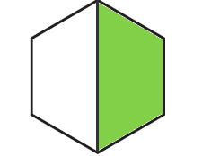 | 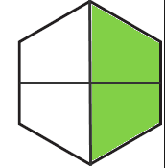 | 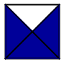 | 
____________ | ____________ | ___________ | _____________

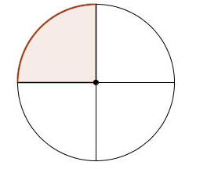 | 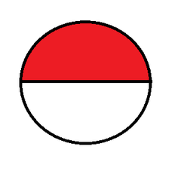 | 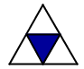 | 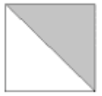
______________ | ____________ | ___________ | ___________

- Pobarvaj lik, da bo predstavljal ulomek.

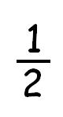 | 1 | 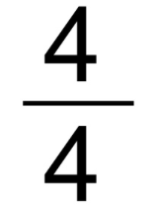

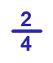 | 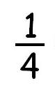 | 1 | 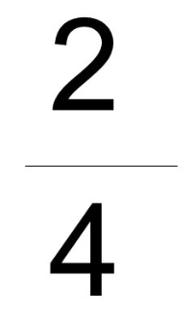

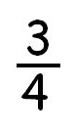 | 